序号 | 产品名称 |  | 材 质 要 求 | 最高限价  （单价/元） | 参考图片
1 | 运动服 | 套装 | 1.健康布，克重：300-320克/平米；  2.面料成分：60%棉，40%聚酯纤维；  3.执行标准：GB/T31888-2015 合格品；  4.安全类别：GB18401-2010（B类）；  5.款式、颜色：见参考图片 | 100 | 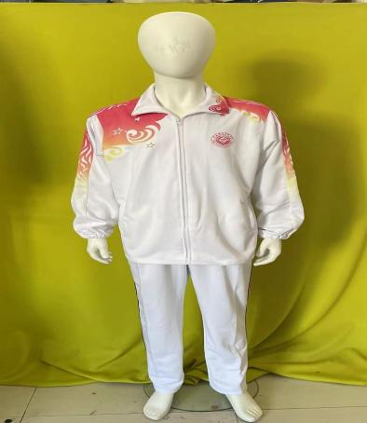
2 | 军训服 | 丛林迷彩  长袖套装  （一件外套、一条长裤） | 1.100%聚酯纤维；  2.执行标准GB/T81007；  3.安全技术类别符合GB18401-B类；  4.款式、颜色：见参考图片 | 110 | 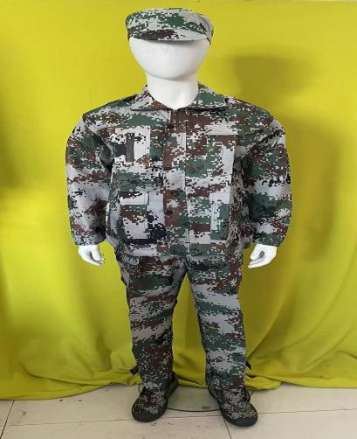
 |  | 丛林迷彩  长裤（一条） | 1.涤棉混纺织物，其中棉含量≥ 50%；  2.执行标准GB/T81007；  3.安全技术类别符合GB18401-B类/；  4.款式、颜色：见参考图片 |  | 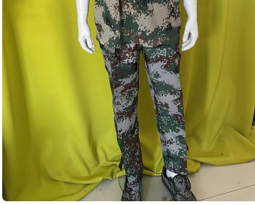
 |  | 汗衫(两件） | 1.面料：含棉量100%；  2.执行标准GB/T81007；  3.安全技术类别符合GB18401-B类；  4.款式、颜色：见参考图片 |  | 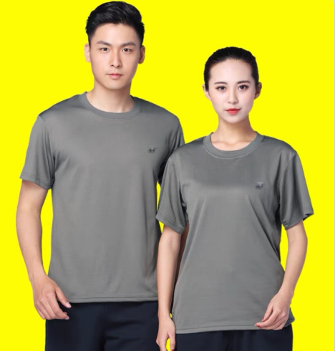
 |  | 丛林军帽 | 1.涤棉混纺织物，其中棉含量≥ 20%；  2.执行标准GB/T81007；  3.安全技术类别符合GB18401-B类/；  4.款式、颜色：见参考图片 |  | 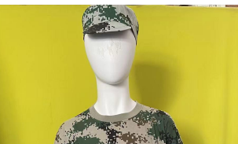
 |  | 军训鞋 | 正规厂家，不脱胶，不断底； |  | 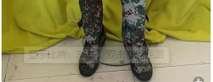
 |  | 编制腰带 | 内腰带：宽3.5CM；  外腰带：宽5CM； |  | 